管理体系审核记录表
过程与活动、  抽样计划 | 涉及  条款 | 受审核部门： 生产部 负责人：王允峰 陪同人：程凌云
过程与活动、  抽样计划 | 涉及  条款 | 审核员：马淑琴 审核时间： 2020-09-03
过程与活动、  抽样计划 | 涉及  条款 | 审核条款： Q:5.3/6.2/7.1.3/7.1.4/8.1/8.5
部门职责及权限  目标分解  基础设施  过程运行环境  运行策划和控制  生产服务提供  生产和服务运作控制  现场观察：  生产和服务提供确认  标识和可追溯性  防护 | 5.3  6.2  7.1.3  7.1.4  8.1  8.5.1  8.5.2  8.5.4 | 部门负责人：王允峰  部门主要职责：  - 按订单信息制订生产计划，安排生产任务，并对生产过程产品质量负责；  - 生产过程、产品质量及现场的管理工作；  - 生产设备实施、工作环境的管理；  - 过程标识正确、清晰；  - 本部门质量目标分解的完成、传递和改进工作。  各职能部门之间沟通充分，有效，负责人对本部门的职责和权限清楚。  查：“质量目标分解”  已分解。部门质量目标 已经分解到部门共4条 完成情况  生产计划完成 100% 105 %  过程设备完好率 95% 98%  工艺文件执行 100% 100%  一次交验合格率 98% 99%  查：目标达成  提供2020上半年度业绩报告一份，在管理评审报告（部门）中显示。统计数据：目标全部达成或超额完成。  查见，《生产设施一览表》，公司配置的设备主要：生产所需的设备  - 小电锯、雕刻机、缝纫机、激光裁布机、大摇臂钻等30余台生产设备  2、办公设备、电脑、工作台、检测设备、装配工具等。可以满足产品组装生产的需要。  3、设备保养采取日常保养的方式进行，抽查《设施日常保养项目表》  日期：2020年7月 设备保养计划单：  异常情况：无。  保养人：郭宝瑞  日期：2020年7月 设备：激光裁布机  保养项目：对所有的设备进行检修及电路电线、指示巡查等。  异常情况：无。  保养、检修人：王明  4、查：有灭火器、消防栓等消防设备，并有每月对消防设备检查的记录；  5、办公室共约1000平方米，生产车间约2000平方米。  6、特种设备：叉车、升降起重机、储气罐， 有检验合格报告见附件。  7、公司产品草柳编过程为外包，基本能满足产品交付及业务联系的需要。  8、公司办公条件满足要求，配置有电脑、电话、传真。  询问生产部负责人，生产车间由车间管理人员负责安全管理和现场生产质量管理，工作环境基本受控。  基础设施和工作环境能满足要求。  公司对过程运行环境  ◆组织制定了环境、职业健康安全运行相关的控制程序及相应的控制准则，如废弃物排放控制、相关方环境安全管理办法、劳保用品管理制度、消防管理制度、火灾预防应急准备和响应管理等过程的运行准则。  ◆根据过程的运行准则，组织实施资源能源的消耗控制火灾预防、职业健康安全事故防范等过程的控制，避免和减少了环境职业健康安全的损失。  ◆消防设施检查、节能降耗运行检查、火灾预防运行检查、安全环境检查等关键运行控制信息的证据都以记录或文件的方式保留。  ◆抽查环境运行的策划与控制实施  1）固体废弃物排放的管控：  生产过程产生的固废主要是锯末、泡沫废料、生活垃圾等废弃物。控制方式：固体废物由垃圾桶收集，定期环卫清运处置。  2）资源、能源消耗管控：  负责人讲，公司资源、能源节约有相关规定措施，如：加强宣传、主管检查督导、专人定期统计跟进。现场有水、电、气等使用的场所，均有节约资源、能源的宣导标语。未发现资源、能源过度消耗或浪费的情形。公司制定了节约资源、能源目标，除日常监督落实外，每月一次集中统计跟进。记录显示：基本达成目标。  3）火灾预防：  张贴防火标识，购买灭火器等消防设施；  组织相关人员进行培训；日常的检查；制定火灾应急预案。  策划控制内容：公司主要产品：猫狗窝、猫爬架、猫玩具家居等  产品执行标准有：  1）FZ/T14003-《棉印染起毛绒布》2）FZ/T10005-《棉及化纤纯纺》3）GB/T8427- 《机织物色牢度测定》--产品标准等。  4）确定符合产品和服务要求的资源；---工艺流程图  5）保持、保留必要的文件和记录。---文件和质量记录  ---策划输出经过评审及跟进、必要的更改控制及批准等以适合组织的运行需要。  ----需确认/特殊过程：“包板后粘胶”  ----外包过程：草柳编过程，  参加人：业务部：王秀英 质管部：王青青 技术部：范仲凯等部门  生产部：王允峰 管代：杨文辉  策划目的：为保证产品达到顾客及法律法规的要求，  生产工艺流程：  1）生产计划-下料-包板-缠柱子-成品  2）生产计划-下料-打架-编织-装饰-成品  其中体现了产品的质量特性，法规要求以及顾客要求等方面的特点。  确定了生产过程。并形成必要的作业指导文件。抽查《技术部作业指导书》编号：DYT-Q/E/SZC-ZY-02-2019；同时策划了检验活动，提供了原材料、生产过程检验和成品检验作业指导说明书，均符合标准要求。所有产品实现和检验、测量内容均形成记录。产品实现策划的输出是各类产品的生产控制计划（策划书）。当前公司没有特殊项目，目前的产品是按照公司和客户一起制定的产品规格技术标准来策划生产的。  该公司按顾客提出的要求，依照公司与客户一起制定的产品规格技术标准来组织生产、策划符合要求。本部门对设计和开发的全过程进行控制，按法规要求，对投入新产品的质量和可能产生的环境影响进行评价，保证满足顾客、质量和环境要求。  查：《生产和服务提供控制程序》编号：DYT-Q/CX-8.5-01  查：生产过程受控条件，计有：25份  下料车间操作规程，编号：DYT-Q/E/ZC-ZY-07-2008  裁布操作规程，编号： DYT-Q/E/ZC-ZY-07-2008  包板操作规程，编号： DYT-Q/E/ZC-ZY-07-2008  缠柱规程：编号： DYT-Q/E/ZC-ZY-07-2008  包装操作规程：编号： DYT-Q/E/ZC-ZY-07-2008  检验/试验规程，  安全生产规程等  备料：板材：刨花板、中密度。布匹：平纹布、毛绒布。绳子等  生产流程为：下料→裁布→包板（包板后粘胶）→缠柱子→组装→检验→包装入库对生产过程控制主要是通过生产计划、控制的内容包括生产现场的人、机、料、法、环、测等诸因素。  现场查看：  8.5.1a 信息  针对下达的生产计划和产品的相关要求，公司进行采购和生产活动。  查：生产任务单  提交：2020年9月3日当日正在生产：包板粘贴抹胶（手工专业）  客户货号：mrmax-日本  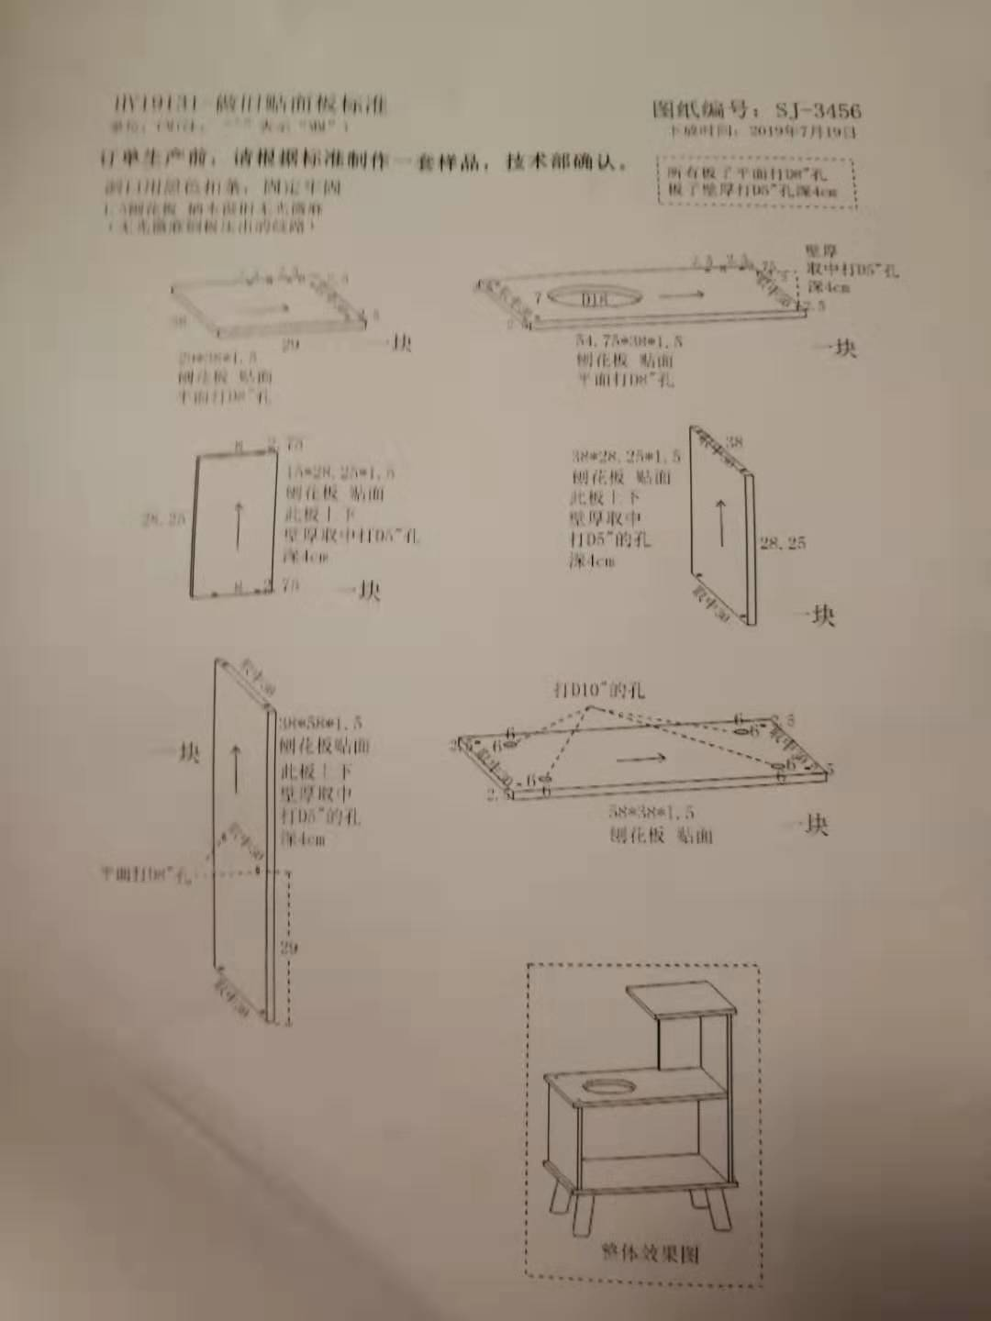  传递单位：业务部； 接受单位：生产部产品信息：品名：猫架，数量：500个：狗架、数量80个。  此批货按SJ-3456号图纸技术条件制作  8.5.1b 监视或测量资源  主要检测设备：米尺、卡尺等，基本满足当前生产检测的需要。  8.5.1c实施监视和测量  查：生产任务单  提交：2020年9月4日当日正在生产：  客户货号：mrmax-日本  传递单位：业务部； 接受单位：生产部  产品信息：品名：猫架，数量：500个：狗架、数量80个  投产日期：2020-8-28 交付日期：2020-9-18  销售单跟踪人：王秀英 检验员：张红云 生产负责人：王允峰  操作运行：板材自动切割，去掉大毛边；将木板打磨，条边宽度不超过5cm，操作贴胶时双手水平面上无空气泡；接着将面板压紧，30分钟后再检验；如有泡感，不准进组合安装阶段。  将合格板和其他整版半成品对接，调整距离，紧固螺丝挂示牌、检验员编号等、包装。  要集中整理、处理边角料；收检工具定点存放保管，清扫机器设备及场地卫生。  查：生产任务单  提交：2020-9-3当日正在生产新产品款式  客户货号： PETPAL、美国  传递单位：业务部 接受单位：生产部  产品信息：品名：烧杉木系列猫爬架；数量：400个  投产日期：2020-8-26  交付日期：2020-9-12  销售单跟踪人：王秀英 检验员：张红云  生产负责人： 王允峰  制作运行：有机废桃树枝，去锯掉枝杈；大枝打磨，拍照造型、局部包长毛绒操作贴胶时双手水平面上无空气泡；接着将枝面板压紧，40分钟后再检验；如有泡感，不准进组合包装阶段。  检验员编号等、包装。要集中整理、处理边角料；收检工具定点存放保管，清扫机器设备及场地卫生。  查：生产任务单  提交：2020-9-3当日正在生产品  客户款式：Z00plus-德国  传递单位：业务部 接受单位：生产部  产品信息：品名：蒲草系列猫爬架；数量：200个  投产日期：2020-8-26  交付日期：2020-9-30  销售单跟踪人：王秀英 检验员：张红云 生产负责人：王允峰  制作运行：蒲草猫爬架，纸质圆柱包编蒲草；手工编制，拍照造型、局部封边修正；检验；进组合包装阶段。  检验员编号等、包装。要集中整理、处理边角料；收检工具定点存放保管，清扫机器设备及场地卫生。  查：生产任务单  提交：2020-9-4当日正在生产产品款式  客户货号：ZOOPLUS 德国  传递单位：业务部 接受单位：生产部  产品信息：品名：钢管系列猫爬架；数量：200个  投产日期：2020-8-18  交付日期：2020-9-28  销售单跟踪人：王秀英  生产负责人：王允峰  制作运行：钢管猫爬架，不锈钢直圆柱1猫爬架；手工制作平纹布包缝制做、尺码不规则系列，拍照造型、局部封边修正；检验；进组合包装阶段。  检验员编号等、包装。要集中整理、处理边角料；收检工具定点存放保管，清扫机器设备及场地卫生。  提供：作业文件要求：人员要求、工艺规程、设备、工具、检验手段及准则等内容，能起到指导生产、保证质量的作用。  另查、检验/试验规程要求：检验记录清晰完整  作业指导书针对工艺流程特殊点进行确认。  确认过程；“包板后粘胶”  提供粘胶过程作业指导书（手工作业、用毛刷涂抹无使用设备），板子放在布上时四周要均匀。  提供：李玲、关凤武、甄珍  粘胶人上岗培训合格证。  确认过程：各部门参加，分别在本部门职责范围内，确保应确认的过程能力符合要求。  确认时间：2020年8月 再确认时间：2020年8月  负责人：王允峰 操作员：李玲、关凤武、甄珍 再确认时间：2020-8 符合要求。  抽查：生产过程检验记录：  - 提供产品工艺流程名称：猫爬架：设计-确认-切板-缠柱-组合-检验-交付。  检验项目 要求 结论 下料 尺寸正确、无缺陷 合格 折弯 角度直角、无开裂 合格 冲孔 孔径1.5mm 合格 去毛刺 边缘光滑、无毛刺 合格 组装 部件齐全、安装牢固 合格 矫正 平整度完好 合格检验日期;2020.8.19 检验人：吴爱心  产品名称： 猫架 数量：70 检验项目 要求 结论 剪料 尺寸准确、无缺陷 合格 包板接 点牢固、打胶均匀 合格 冲孔 孔径1.0mm 合格 折弯 角度110度无开裂  合格。检验日期;2020.8.20 检验人：吴爱心  - 产检验项目：狗窝。  工艺流程：设计-确认-剪裁-缝纫-装芯-缝合-检验-交付。  要求 结果 剪料 尺寸准确、无缺陷 合格。  检验项目 要求 结论 剪板 760*920*1.5对角线误差小于0.5mm  合格。平整、光滑 无划伤 合格 装配 螺丝紧固，外观无损伤 合格  检验日期;2020.8.3 检验人：王青青  产品名称：狗窝垫。数量：7套  检验项目 要求 结论 配件采购 各配件的功能型号符合订单  合格 验件检测 符合规定要求 合格 组件安装 牢固无松动、无磕伤、损坏 合格 。  公司主要产品就是猫爬架、狗窝等产品。工艺流程无大变化。  检验人员：王青青等 检验记录清晰完整，有检验员、负责人签名。  质检相关人员经总经理授权认可。  查现场产品交付情况：  负责人介绍工序产品经过各工序自检合格后转入下道工序，检验员进行抽检；成品交付均经授权的专职检验员进行检验，检验合格后交付，签发合格证后放行和发运。  标识和可追溯性  产品标识采用:标识卡,标识牌,划分区域,标记等 产品标识内容包括：品名,型号规格,数量等 状态标识分:合格、不合格、待检、待定 产品追溯唯一性标识控制情况:目前暂无 公司生产过程通过生产任务、检验记录、出入库单据、原料采购单据可满意追溯要求。  查有：产品防护管理要求  防护要求：1）采用塑料薄膜和纸箱包装；  2）码放层数有规定；  3）合作的物流公司运输；  4）按交付要求与顾客沟通实施；  5）生产过程有专用架、板、车及工具；  6）有纸箱包装保护。  有产品防护程序、提供当日防护记录。  - 防护办法与过程实施与规定要求相符合；  专用工具能起到很好的防护作用。账目与标识和实物相符。  2）对成品、半成品的防护登记记录。符合要求。防护  公司对此作了相应的规定。目前主要是以产品标识与状态标识相应结合的方式进行控制。 包装搬运工具：手动液压叉车。 贮存要求地面平坦、宽敞、通风、防潮、防尘、防火等。 产品要求防潮,防尘,干燥。  生产现场观察：  过程产品在符合检验下线后，装入纸箱封闭、有专用小车运输，木排堆码，提升机码垛，不会损伤产品。  查：库房内产品距墙：20cm；距地面：20cm；码高2m 有标识客户标牌等。  结论：过程产品、成品、库房、运输防护措施有效。

